Câu 1: Viết chương trình hợp ngữ in ra lời chào Tiếng Anh và Tiếng Việt

**Flow chart**

**Hình 1.** Flowchart câu 1

**Mã nguồn**

**Hình 2.** Mã nguồn câu 1

**Giao diện hiển thị**

**Hình 3.** Giao diện hiển thị câu 1

Câu 6. Viết chương trình hợp ngữ Assembly cho phép nhập một chuỗi các ký

tự kết thúc bởi "# "và yêu cầu in ra màn hình chuỗi ký tự đó theo

thứ tự ngược lại.

**Flowchart**

**Hình 1.** Flowchart câu 6

**Mã nguồn**

**Hình 2.** Mã nguồn câu 6

**Giao diện hiển thị**

**Hình 3.** Giao diện hiển thị câu 6

Câu 12. Viết chương trình hợp ngữ Assembly cho phép nhập vào một số và in

ra màn hình giai thừa của số đó.

**Flowchart**

**Hình 1.** Flowchart câu 12

**Mã nguồn**

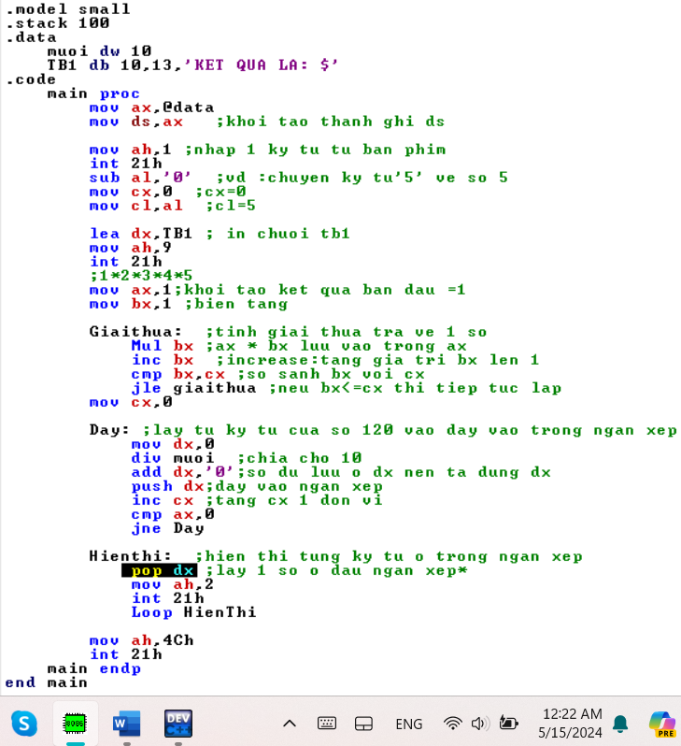

**Hình 2.** Mã nguồn câu 12

**Giao diện chương trình**

**Hình 3.** Giao diện chương trình câu 12